Tree Diagram Calculator

复数计算器

用户手册

版本1.0.1

发行单位：Cardinal

发行时间：2021.10.18

1. 引言

1.1编写目的

介绍本产品的相关参数，配置要求，使用方法，便于为使用者提供更优质的服务。

* 1. 背景

该软件集计算，解方程，求距离为一体，希望能够更方便地解决大型复数表达式计算问题。

* 1. 定义

复数（complex number）：我们把形如 z=a+bi（a、b均为实数）的数称为复数。其中，a 称为[实部](https://baike.baidu.com/item/%E5%AE%9E%E9%83%A8/53626919)，b 称为虚部，i 称为[虚数](https://baike.baidu.com/item/%E8%99%9A%E6%95%B0)单位。当 z 的虚部 b＝0 时，则 z 为实数；当 z 的[虚部](https://baike.baidu.com/item/%E8%99%9A%E9%83%A8/5231815" \t "_blank) b≠0 时，实部 a＝0 时，常称 z 为[纯虚数](https://baike.baidu.com/item/%E7%BA%AF%E8%99%9A%E6%95%B0/3386848" \t "_blank)。复数域是实数域的代数闭包，即任何复系数多项式在复数域中总有根。

共轭（Conjugate）：两个实部相等，[虚部](https://baike.baidu.com/item/%E8%99%9A%E9%83%A8)互为相反数的[复数](https://baike.baidu.com/item/%E5%A4%8D%E6%95%B0)互为共轭复数(conjugate complex number)。

模（magnitude）：数学中的[复数](https://baike.baidu.com/item/%E5%A4%8D%E6%95%B0/254365)的模。将复数的实部与[虚部](https://baike.baidu.com/item/%E8%99%9A%E9%83%A8/5231815)的[平方](https://baike.baidu.com/item/%E5%B9%B3%E6%96%B9)和的正的[平方根](https://baike.baidu.com/item/%E5%B9%B3%E6%96%B9%E6%A0%B9/79171)的值称为该复数的模。

辐角主值（principal argument angle）：在复平面上，复数所对应的向量与x轴正方向的夹角称为复数的辐角，显然一个复数的辐角有无穷多个，但是在区间（-π，π]内的只有一个，这个辐角就是该向量的辐角主值，也称主辐角，记为argz。

1. 用途

2.1功能

功能一：输入复数运算表达式，软件检测表达式合法性，若不合法将给出报错提示，若合法，计算得出结果。

功能二：计算两复数在复平面上的距离。

功能三：解一元二次方程。

功能四：查询历史表达式计算式及结果。

* 1. 性能

2.2.1精度

本产品运算中间运算结果只保留十位小数，最终结果仅保留六位小数，整数部分最多只有十六位，输入或计算高于十六位的数据可能造成结果不准确。

2.2.2时间特性

本产品在与用户交互时设计了3至5秒的响应延迟，属于正常现象，请放心使用。

1. 运行环境

Windows 7操作系统及以上

处理器：Intel Core i3-4340 及以上

输出环境：基于控制台的输出

硬盘所需空间：2 MB

附注事项：关闭控制台对输出文本自动换行，调整屏幕缓冲区宽度为230及以上

4．使用过程

请仔细阅读本节内容以获得更好的体验。

4.1安装与运行

软件已打包，下载即可运行，双击“Tree Diagram Calculator”图标运行。如果打开程序遇到问题，请联系[201220192@smail.nju.edu.com](mailto:201220192@smail.nju.edu.com)获取帮助。

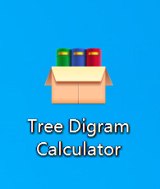（双击打开）

控制台设置：由于不同设备控制台初始设置不同，打开程序后的显示可能受到影响。

如果程序打开后出现如下情况：

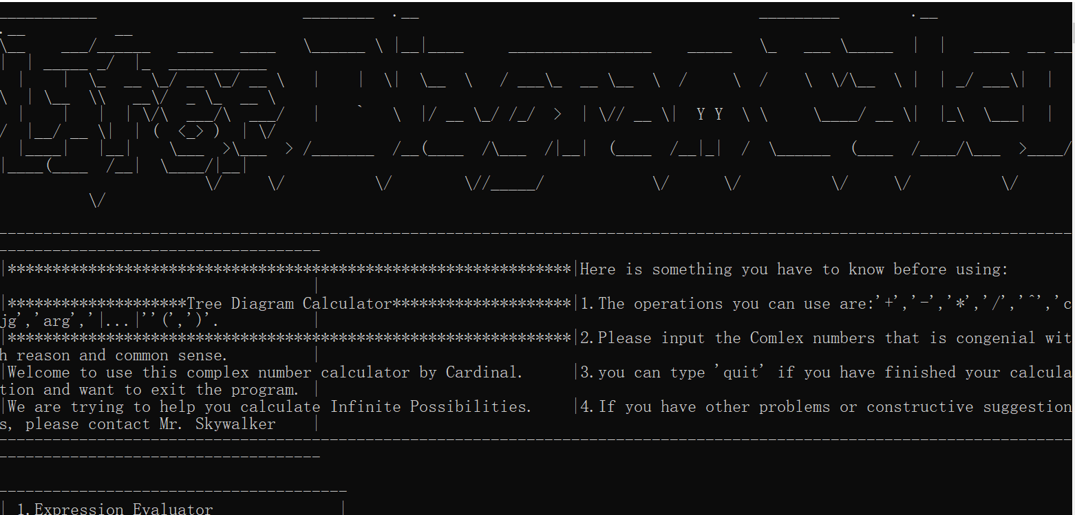

第一步：在控制台窗口任一位置右键，选择“属性“。

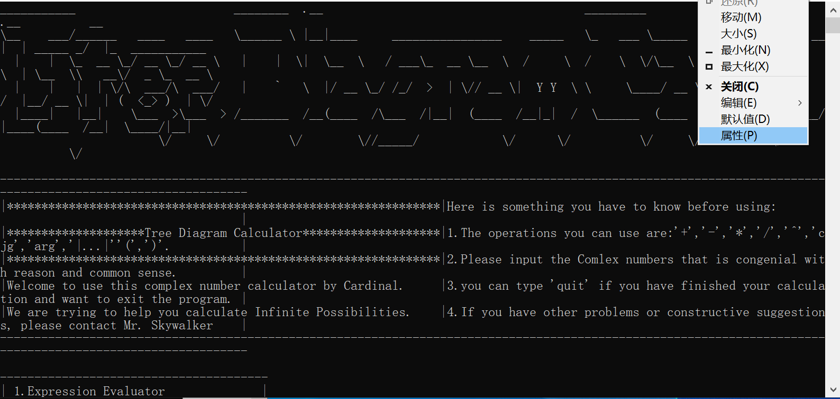

第二步：选择布局，取消调整大小时对输出文本换行（R），调整屏幕缓冲区宽度至230.

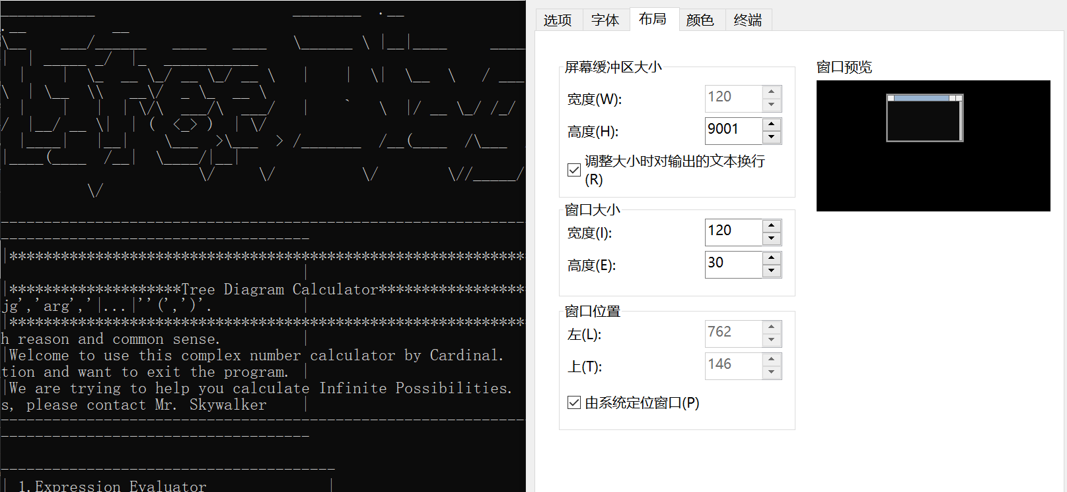

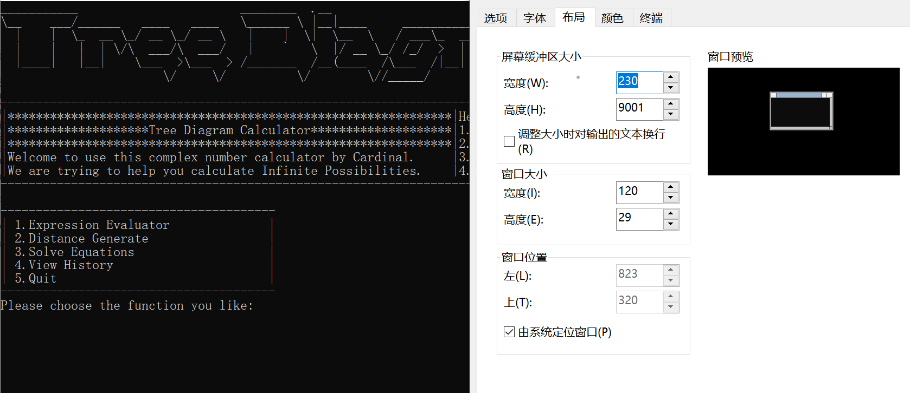

界面恢复后就可以开启你的使用之旅了。

如果仍未恢复，尝试任意输入以刷新页面。

最大化窗口，体验更佳。

4.2.2输入格式

功能选择界面：

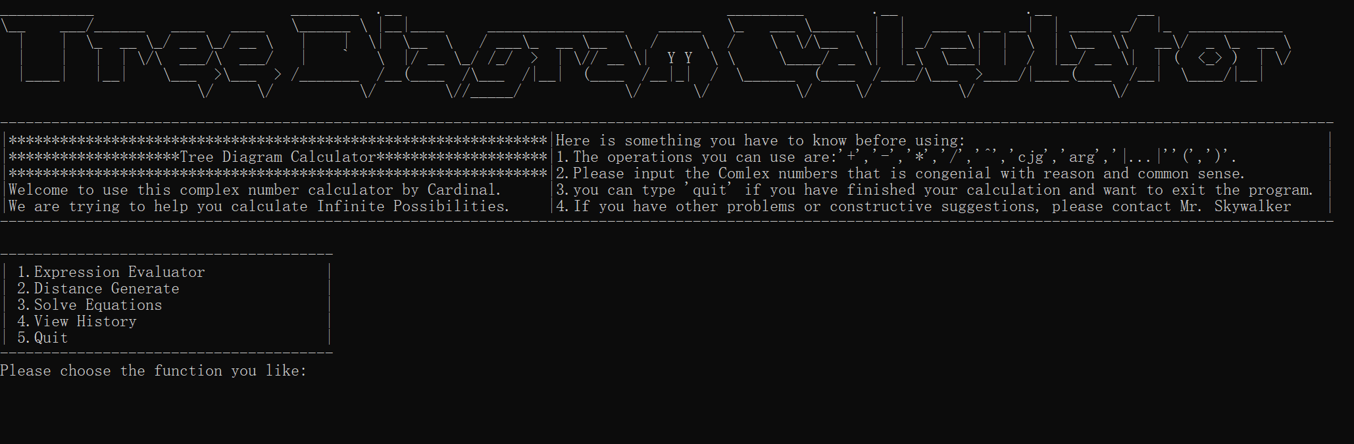

出现该界面时，按照提示输入1至5之一以选择一项功能。

1：复数表达式计算。

2：复数间距离计算。

3：解一元二次方程。

4：查询历史。

5：退出程序。

复数表达式运算界面：

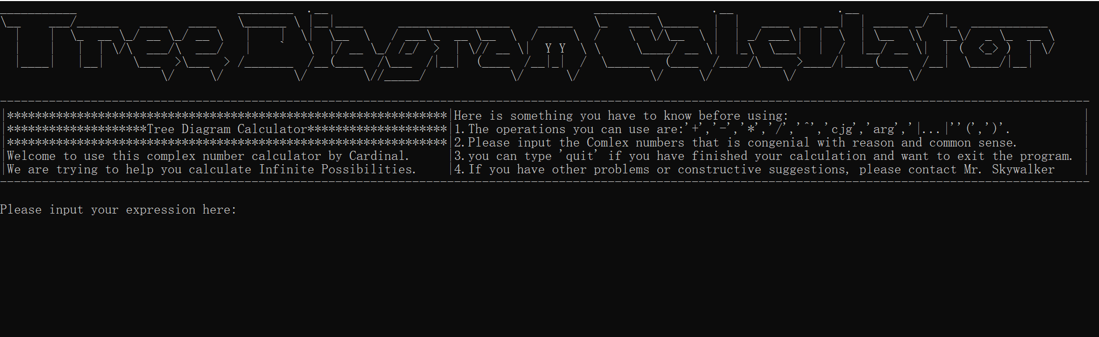

出现该界面时，输入想要计算的数学表达式，输入结束后按回车进行计算。

输入的表达式可以包括:0~9的数字，+，-，\*，/，^的双目运算符以及cjg() ,arg()（求共轭，求辐角）的单目运算符，以及特殊运算符 |（取模）。由于取模运算在缺省运算符计算时容易产生歧义，所以，我们不考虑取模的嵌套操作！

你也可以输入quit退出或back回到功能选择界面。

距离计算界面：

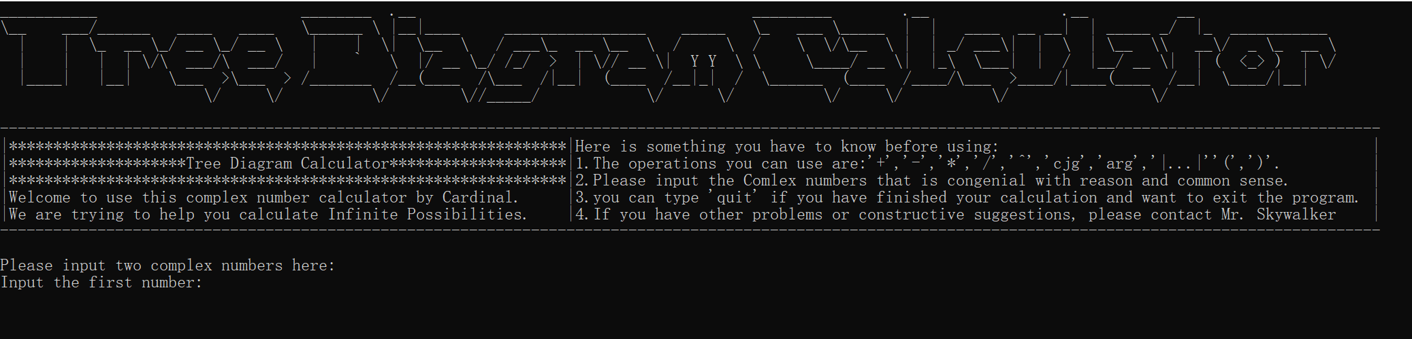

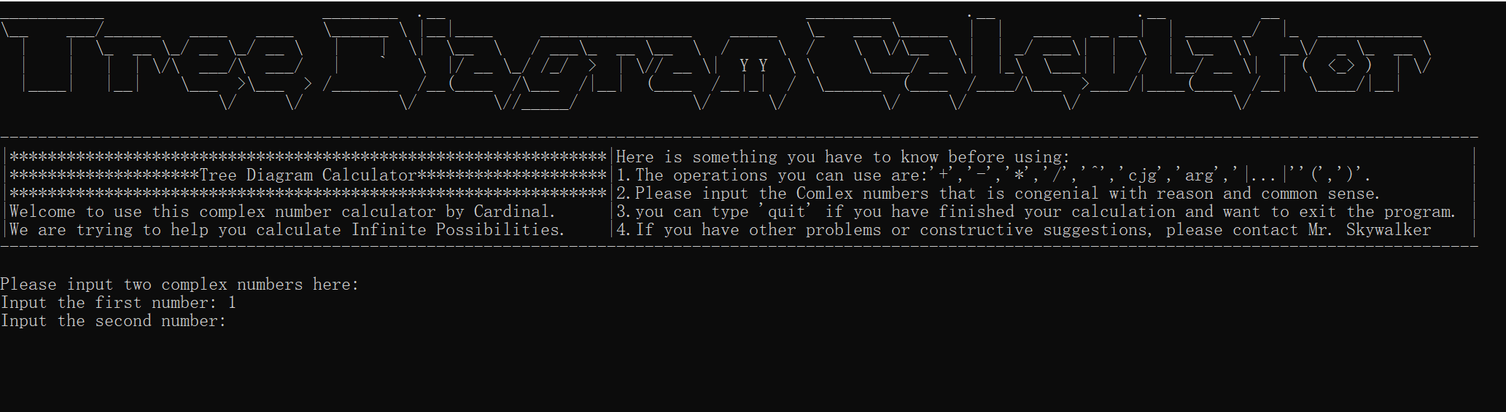

你需要依次输入两个复数或合法表达式，程序会自动计算出距离。

你可以在任意位置输入quit退出或back回到功能选择界面。

解方程界面：

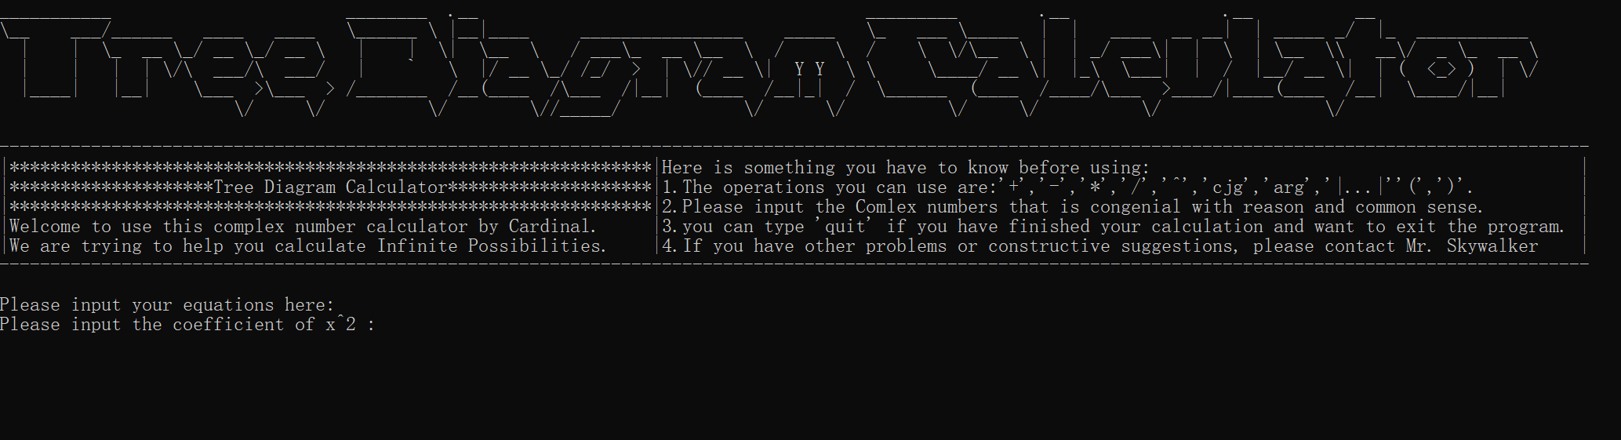

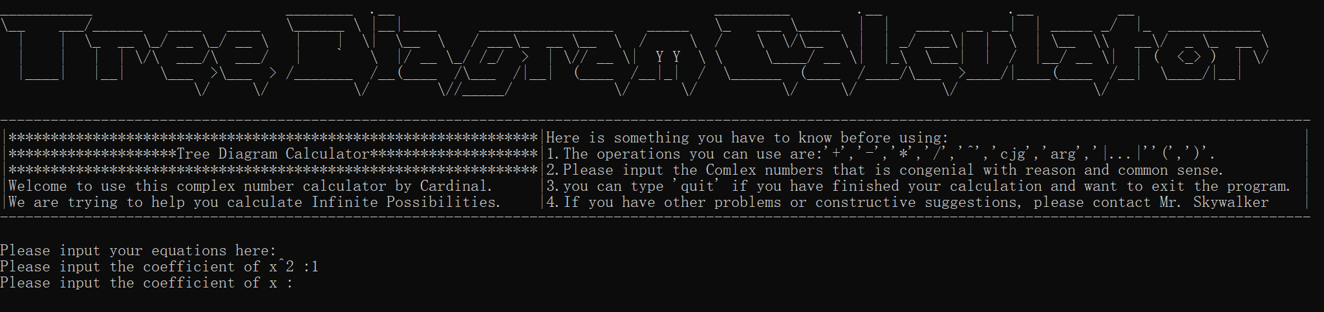

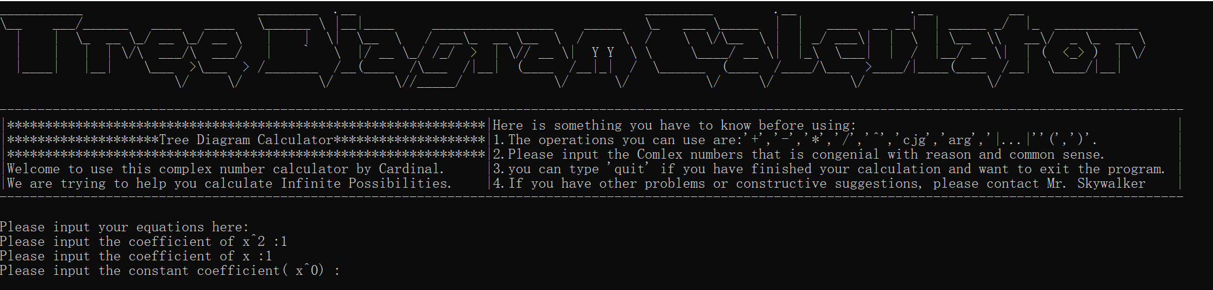

你需要连续输入三个数作为一元二次方程的系数（整数或小数），按回车以解方程。



出现该行提示后选择你想要进行的功能

n/no/N/back:退出该界面回到选择界面。

quit:退出程序。

其他：继续解方程。

历史记录查询界面：

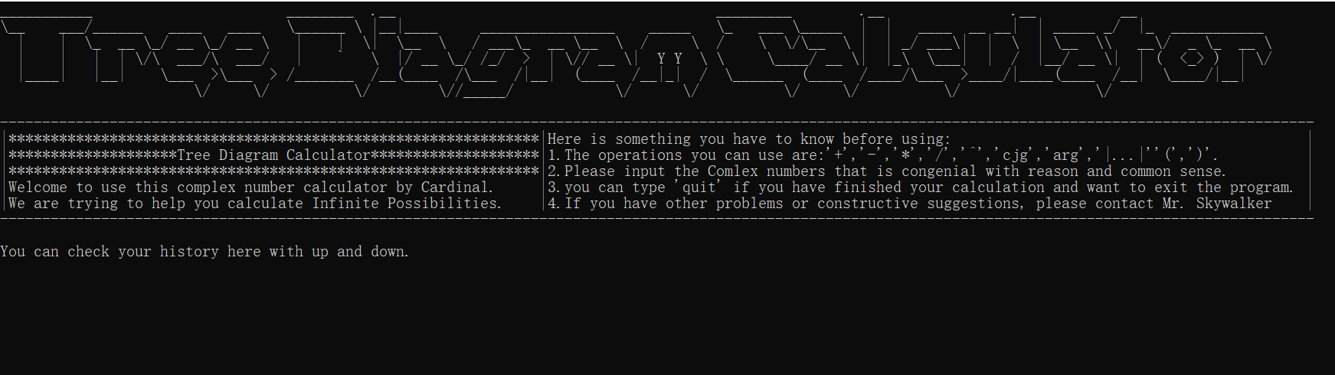

出现该界面时，你仅可使用上下键进行操作，ESC键退出。上键：上一个表达式记录；下键：下一条表达式记录。

注意：我们只会为你保留正确合法的表达式。毕竟，谁会一直抓着错误不放呢^O^

退出程序时，将会出现下条提示：



如果你不想保存你的运算结果及表达式，输入n。

4.3输出

输出内容包括：运算结果，功能提示，操作询问，错误信息，警告提示，产品信息。

以下展示部分报错信息：









出现这些信息这意味着你输入的表达式不合法。

5.底层代码与实现

5.1 main() 函数

打印程序欢迎界面，选择界面，确定输入精度，循环获取用户输入以决定各类函数调用直到用户决定退出。打印结束信息。

5.2功能1的选择与实现

在选择界面下输入1，即可进入功能1.

在mian函数进入while循环后输入1保存在int型变量x中，由x的值选择进入的功能模块。

功能1中让用户循环输入str，先判断是否为quit或back，是即执行退出操作，否即执行运算操作。

运算操作：调用bool check\_str (string str);函数(read.h)检验输入表达式的合法性。

若合法，调用string pretreat(string str);函数（read.h）对字符串预处理。再调用queue get\_postfix(string str)；函数(read.h）得到后缀表达式，调用string finalcalculate(queue q);函数(calculate.h)计算出结果，如果中间结果运算不合法亦会报错。最后将合法表达式及结果保存在文件userinput.txt中。

退出操作：quit：直接退出外循环，结束程序。

back：不退出外循环回到选择界面。

5.3功能2的选择与实现

在选择界面下输入2，即可进入功能2.

循环输入两个字符串，用功能1处理字符串及运算的流程对表达式处理。将两表达式计算得出的结果做差取模得到距离。

5.4功能3的选择与实现

在选择界面下输入3，即可进入功能3.

循环输入三个数作为方程式的系数，用最简单的delta表达式计算出结果并输出。

5.5功能4的选择与实现

在选择界面下输入4，即可进入功能4.

历史查询界面中用\_getch()函数（包含在头文件#include<conio.h>中）获取键盘输入的键值，只有上下键与ESC键是合法的输入。进入循环后将访问文件userinput.txt，上下键控制整型变量lineCount以获得需要的行数（倒数），最后将需要的行传出文件，打印输出。

5.6 部分代码展示

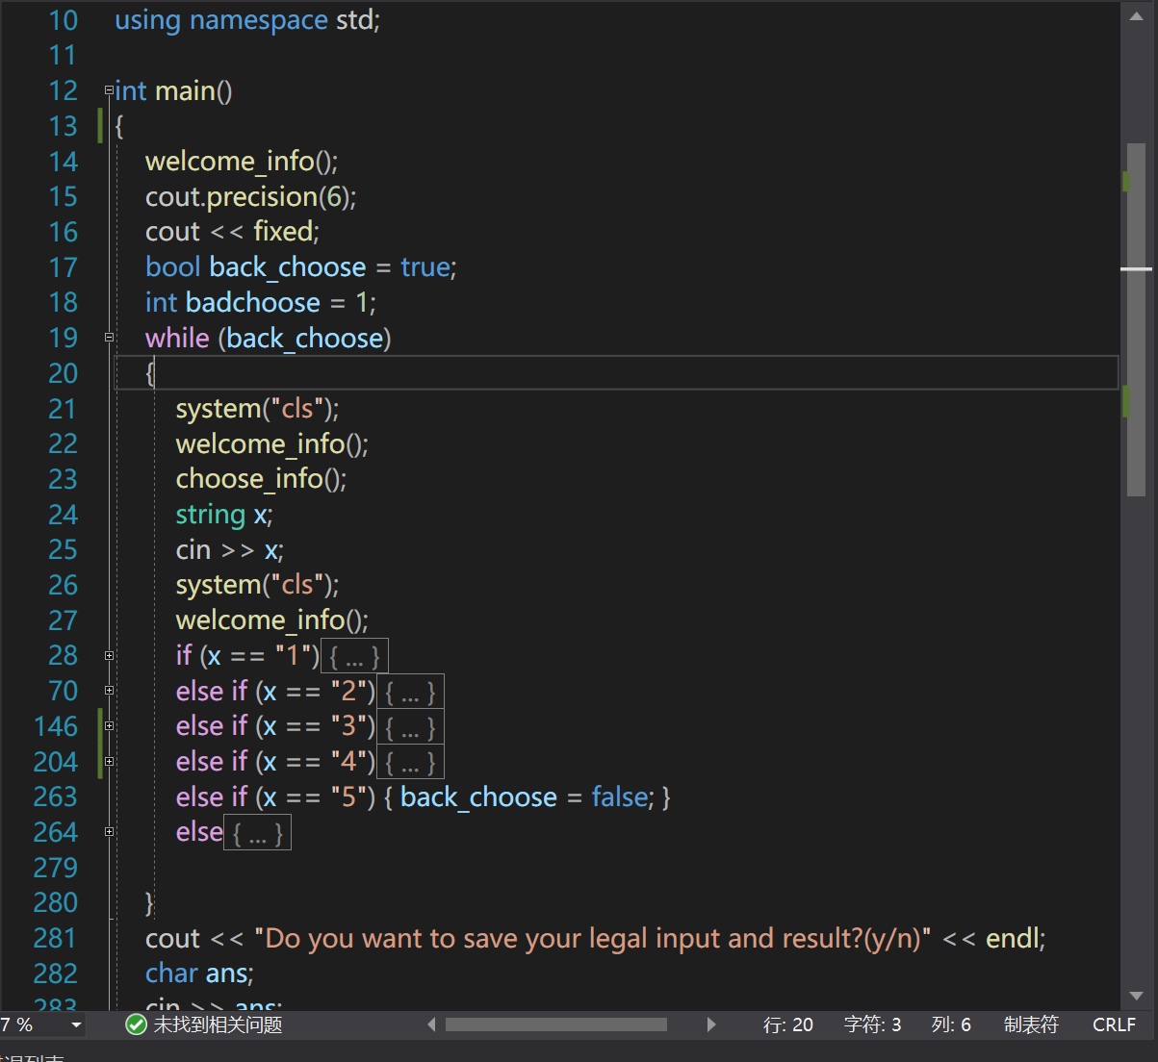

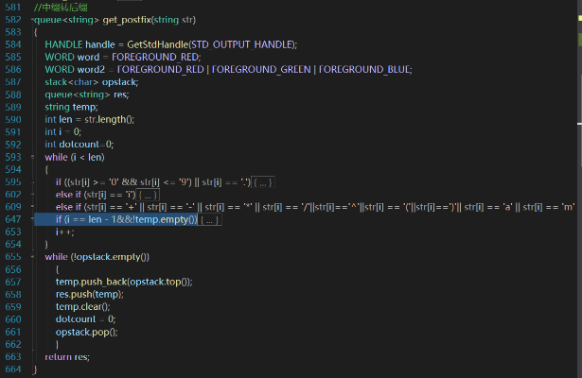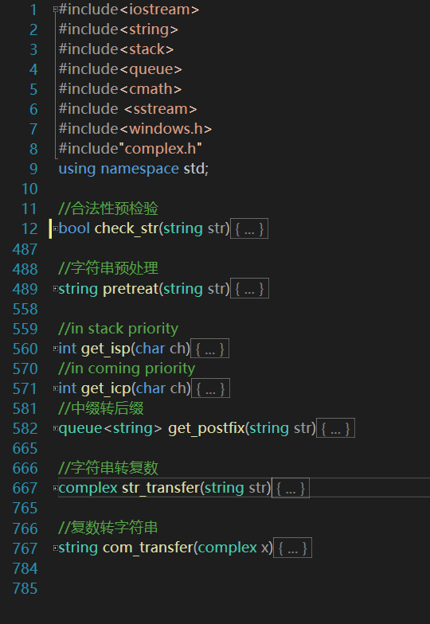

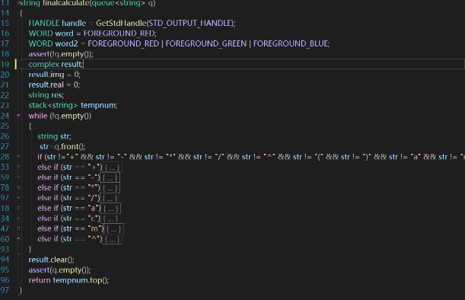

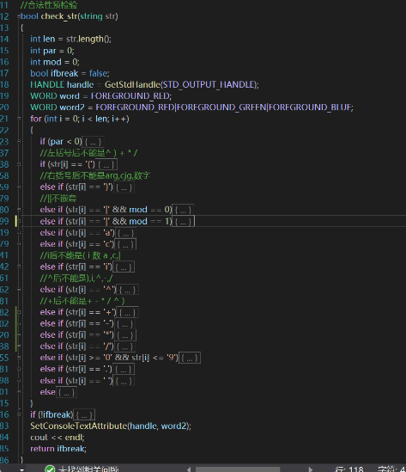

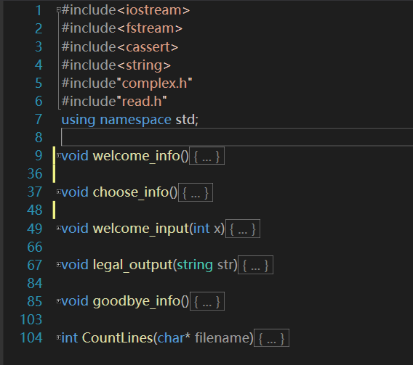

本程序与手册最终解释权由南京大学本科生院赵祯烨所有。

若有疑问，请咨询201220192@smail.nju.edu.cn

祝使用愉快！

2021.10.18